Директору МБОУ ООШ № 15

Л.М. Курбанову

от

(Ф.И.О. полностью)

зарегистрированного(-ой): по адресу:

проживающего(-ей) по адресу:

контактный телефон:

адрес электронной почты:

ЗАЯВЛЕНИЕ

о приеме на обучение

Прошу зачислить моего ребенка

(Ф.И.О. ребенка полностью)

, « » года рождения, зарегистрированного по адресу: проживающего по адресу:

в класс МБОУ ООШ № 15

Наличие льготы :

* Первоочередное,
* внеочередное,
* преимущественное право на зачисление в ОУ.

Из какой образовательной организации прибыл ребенок:

Уведомляю о потребности моего ребенка

в обучении по адаптированной образовательной программе в соответствии с заключением психолого-медико-педагогической комиссии. Даю согласие на обучение моего ребенка по адаптированной образовательной программе

/

(дата) (подпись) (инициалы, фамилия)

На основании статьи 14 Федерального закона от 29.12.2012г. № 273-ФЗ «Об образовании в Российской Федерации» прошу организовать для моего ребенка обучение на

языке

и изучение родного языка и литературного чтения на родном

языке.

**Сведения о родителях (законных представителях):**

Мать ребенка:

1. ФИО ;
2. Место работы ;
3. Должность
4. Контактный телефон, e-mail .

Отец ребенка:

1. ФИО ;
2. Место работы ;
3. Должность ;
4. Контактный телефон, e-mail .

С уставом, лицензией на осуществление образовательной деятельности, свидетельством о государственной аккредитации, образовательными программами и локальными актами, регламентирующими организацию и осуществление образовательной деятельности, права и обязанности, обучающихся МБОУ ООШ № 15 ознакомлен(а).

/

(дата) (подпись) (инициалы, фамилия)

Согласен(на) на обработку моих персональных данных и персональных данных моего ребенка в объеме, указанном в заявлении и прилагаемых документах, с целью организации обучения и воспитании

при оказании муниципальной услуги.

/

(дата) (подпись) (инициалы, фамилия)

Приложения к заявлению:

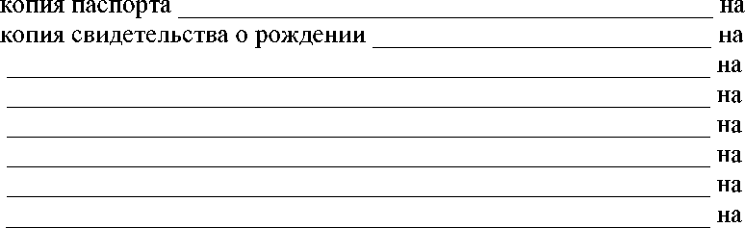

л. в

л. в

л.

л.

л.

л.

л.

л.

экз.;

экз.;

экз.;

экз.;

экз.;

экз.;

экз.; экз.

/

(дата) (подпись) (инициалы, фамилия)